ИНЖЕКТОР

дозиращо устройство
за маркиране на течности, различни от вода

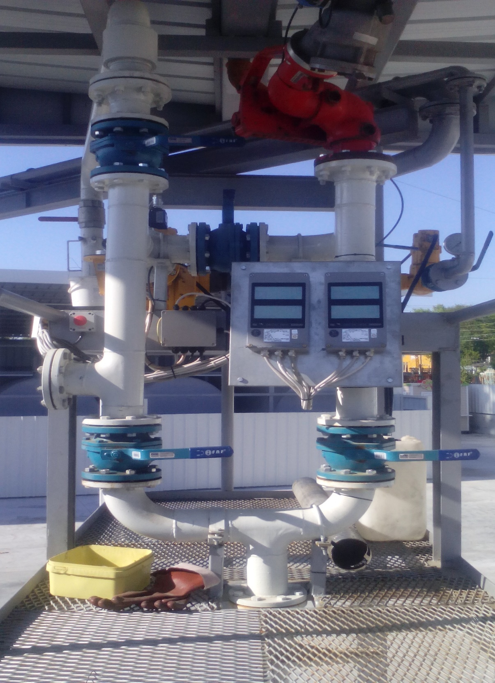

Съгласно Закона за акцизите и данъчните складове, енергийни продукти, предназначени за употреба като гориво за отопление или корабно гориво, са с намалена акцизна ставка. Тези енергийни продукти се маркират, т.е. оцветяват се в определен цвят – син или червен, в зависимост от предназначението им за употреба.
Инжекторът е дозиращо устройство, чиято функция е да шприцва точно определено количество маркираща боя ( пигмент ) в течности, различни от вода, за да ги оцвети. Дозирането става на бутален принцип – т.нар. “ обемно дозиране ”. Фирмата е разработила софтуер за управление на инжекторна система за маркиране на енергийни продукти. От РС се задава обем гориво, което трябва да премине през разходомера. Електронен брояч пресмята какво количество пигмент трябва да се инжектира и на какъв работен цикъл.

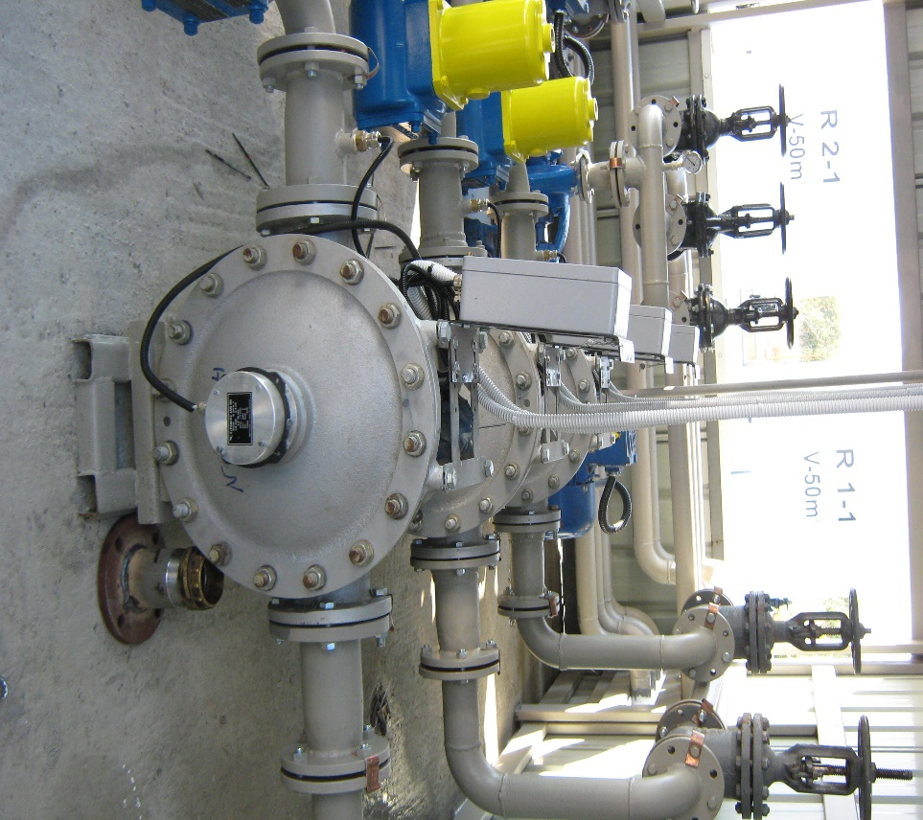

Инжекторът е изграден от:
Пневматичен цилиндър – 1 бр.
Дозиращи цилиндри – 2 бр.
Пневматични клапани – 4 бр.
Пневматичен разпределителен клапан – 1 бр.

Конфигурацията от РС и електронен брояч, свързан с обемен разходомер, управлява четири магнитвентила и обслужва едновременно два инжектора – маркиране на синьо и червено гориво.

Производител: Ами Стар ООД
България, гр. Русе, бул. Цар Освободител № 84
+359 888 332 287, +359 887 922 240, www.ami-star.com

